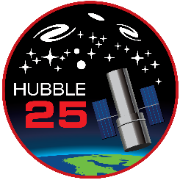
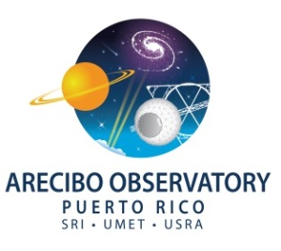

22 de abril de 2015

COMUNICADO DE PRENSA
Observatorio de Arecibo celebra los 25 años del
Hubble Space Telescope

El Centro de Ciencias y Visitantes Fundación Ángel Ramos celebrará los veinticinco años del Telescopio Espacial Hubble, telescopio que orbita en el exterior de la atmósfera y realiza impactantes descubrimientos para la vida humana, con un evento este viernes, 24 de abril.
El Telescopio Espacial Hubble, de la National Aeronautics and Space Administration (NASA) ha realizado descubrimientos tales como la confirmación de la existencia de los agujeros negros, el descubrimiento de millones de galaxias y el lugar de nacimiento de las estrellas, con la toma de imágenes que hacen de cierto modo imposible de creer. Recientemente, las observaciones del Hubble sugieren la mejor evidencia -hasta ahora- de un océano de agua salada subterránea en Ganímedes, la luna más grande del planeta Júpiter, suponiendo que el océano subterráneo puede contener más agua que toda el agua en la superficie de la Tierra, un descubrimiento que abre las puertas a un futuro más cercano a la esencia del Universo mismo.
Como parte las actividades para el disfrute familiar, habrá una sala de exhibición de imágenes tomadas por el Hubble, donde también los visitantes podrán ver una película sobre este importante telescopio. Asimismo, se ofrecerá una charla educativa titulada “Últimos descubrimientos del Telescopio Espacial Hubble”, por la Sociedad de Astronomía del Caribe, a las 11:00 a.m. y 2:00 p.m. Otras actividades educativas son la estación “Coloreando el Universo” con actividades dirigidas para los niños, la creación de una bola con imágenes del Hubble y la creación de un modelo en tercera dimensión (3D) del Telescopio Espacial Hubble.
Además de estas actividades concurrentes, los visitantes podrán disfrutar de las exhibiciones del Centro, donde aprenderán sobre conceptos básicos de la astronomía, ciencias atmosféricas y estudios planetarios. El Centro también incluye la exhibición Nano Mini Exhibition, ubicada en el segundo nivel, exhibición interactiva para toda la familia sobre ciencia, ingeniería y tecnología a nanoescala.
Situado en Puerto Rico, el Observatorio de Arecibo es el hogar de radiotelescopio de un solo plato más grande y sensitivo del mundo. El Observatorio de Arecibo es operado por SRI International en alianza con el Sistema Ana G. Méndez- UMET y la Universities Space Research Association (USRA), bajo un acuerdo cooperativo con la NSF. El programa de radar planetario es apoyado por el programa NASA’s Near Earth Object Observation Program.
El horario del Centro es de 9:00 a.m.- 4:00 p.m. El costo del boleto es de $10.00 para adultos y $6.00, niños y personas mayores de 60 años. Para más información comuníquense al 787-878-2612 ext. 346, acceda nuestra página en Facebook: Arecibo.Observatory y en Twitter @NAICobservatory.
###
Foto Calce:
Hubble sobre la Tierra (2009) Crédito: NASA/ESA

Contactos:  Ruth E. Torres Hernández  Oficial de Relaciones Públicas  Observatorio de Arecibo  787-878-2612, ext. 615  787-766-1717, ext. 6898 | Yvonne Guadalupe Negrón  Directora-Oficina de Relaciones Públicas  Universidad Metropolitana  787-766-1717, ext. 6405  787-242-0806

